臺南市柳營區果毅國小「校舍命名活動」實施計畫
一、活動緣由：
本校校舍因長久以來未有適當的命名，因而辦理此命名活動，校園建築是承載形塑學校文化的有機體，且營造優質友善的校園環境，可於無形中達到陶冶情操、培養人格之教育目標，更肩負其潛移默化之境教功能。
今年為本校邁入百年之校慶，為使全校師生、校友、家長共同迎接此盛事，感受學校的蛻變，展現學校的特色，特辦理本活動，期藉由從賦予校舍具有意義的名稱開始，凝聚全體師生的向心力，營造溫馨校園氛圍。
二、活動目的：
(一)藉由活動凝聚全體向心力，營造卓越創新的校園文化。
(二)透過徵選活動，增進親師生的參與及認同感。
(三)擴大親師生學校事務的參與，讓學校與社區緊密結合。
(四)藉由全校公開票選，深化學生民主素養。
三、主辦單位：總務處
四、協辦單位：教導處、家長會
五、活動內容：
（一）命名校舍：全校校舍共4棟（北棟、南棟、西棟、幼兒園，分別命名）
1.命名方式：
(1)取名順口好記、宜雅而不俗，具正向涵義，以人性化及具有深遠的意義為原則（三個字以內為原則 ex.○○樓）。
(2)請以文字敘述四棟校舍(詳如附件一：校舍示意圖)命名之構想、意義(命名須具相關性)。
(3)參加者可就其中一棟校舍或全部校舍命名。可融入本校歷史、發展沿革、辦學理念、校園景觀、地方民俗風情等元素。
2.所有提名單均不退件，作者請自行備分原稿。本校將擁有修改、要求修改、使用、出版、製作、再製、運用與一切所有權。有關著作財產權、智慧財產使用權、製作權等等一切所有權，不再另付費用，一切所有權皆歸學校所有。
3.作品不得抄襲仿冒，如有違反著作權法、商標法或任何法規，除須無異議繳回獎品外，亦應由提名者自負法律及所有責任。
（二）參加對象：全校教職員工、學生（1-6年級）以及學生家長（子女尚就讀於本校）。
（三）活動流程：於晨會報告訊息，並將相關辦法與報名表(附件一)公告於學校網站；校內師生，鼓勵參加。
1.集思廣益（提名）---由全校親師生自由提名（每人每案限提乙次），至108年10月15日（二）12：00前完成交件（送至本校總務處），提名單詳如附件1。(幼兒園.一-六年級各班請至少提供1案)

2.去蕪存菁（初選）---成立「校舍命名評審小組」於108年10月18日（五）10：00假校長室開會審核所有提名名單，依每一棟校舍選出 5 組名單供全校決選。
3.心有所屬（決選）---由總務處製作投票表單，教導處負責佈置投開票所，於108年10月21日（一）由全校師生進行命名票選投票。當天完成票數統計，由「校舍命名評審小組」確認後，於10月22日（二）校網公告，若票數相同由評審小組會議決定。
（四）評選標準：評選時將考慮其教育性、代表性、完整性、創意性、歷史性等皆列考量因素。
（五）校舍命名評審小組：由校長1人、家長會代表1人、教職員代表5人，共7人組成。
（六）獎勵措施：
參與提名交件者，由學校從交件者中抽出5至10位頒給獎品（依提名總件數比率由「校舍命名評審小組」決定之）。

六、本計畫提請行政會議討論通過後，陳校長核准後施行，修正時亦同。

【附件1】
臺南市果毅國小「校舍命名活動」提名單
一、命名人：請勾選，並填寫資料
□學 生： _____年______班 姓名：
□家 長：姓名：_________（子女）_____年_____班 姓名：________
□教職員工：姓名：_________ 職稱：___________
二、果毅國小各棟校舍位置圖：
北棟校舍
幼兒園校舍

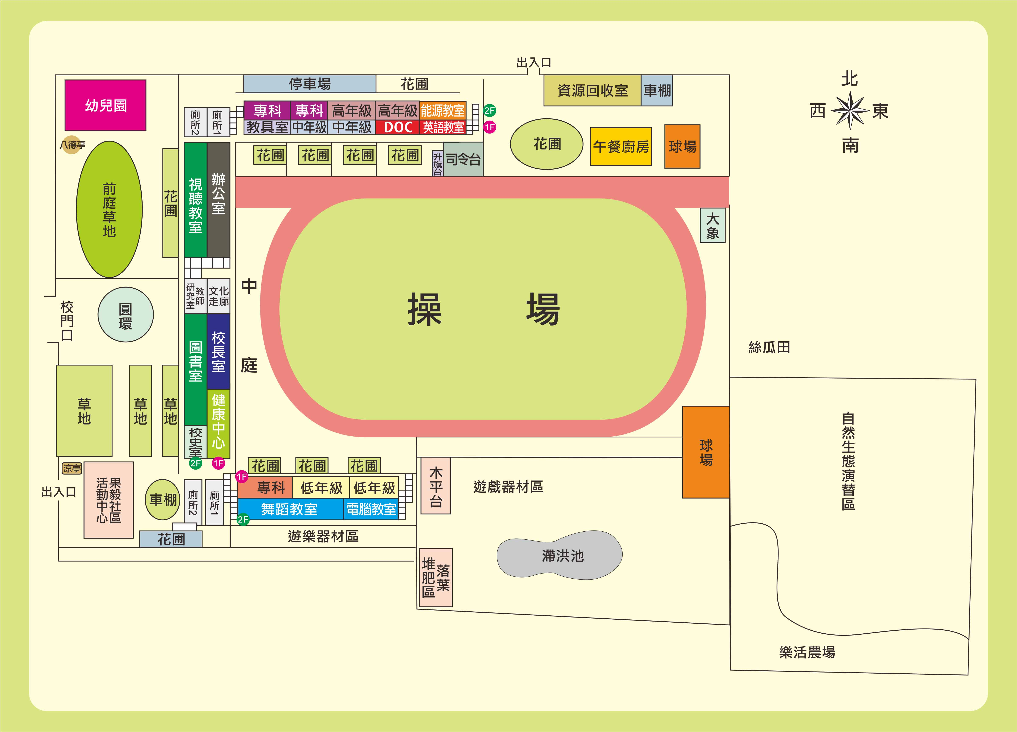

西棟校舍
南棟校舍

臺南市果毅國小「校舍命名活動」提名單
命名棟別 | 名 稱 | 意義或緣由  (請分別簡略描述，150字以內)
□北棟校舍 | 『○○樓』
□南棟校舍 | 『○○樓』
□西棟校舍 | 『○○樓』
□幼兒園校舍 | 『○○樓』
說明：
1.請將提名單於10月15日前送交總務處（參與提名交件者，由學校從交件者中抽出5至10位致贈精美獎品（依提名總件數比率由「校舍命名評審小組」決定之）。
2.本校舍提名單僅採書面繳交，請勿以電子郵件傳送。
3.各棟校舍分別命名，且每人每案限提乙次。
範例：
區域 | 行政大樓 | 命名名稱 | 仰學樓
命名  理念 | 希望果毅的學子，在教室能向老師仰慕學習，發掘自己的潛能，讓莘莘學子可以做到詩經所提到的「高山仰止，景行行止，雖不能至，心嚮往之」的境界。

